عنوان الموضوع

**عوامل البيئة المختلفة وتأثيرها على الكائنات**

المقدم

**البيئة هي إجمــالي الأشياء التي تحيط بنــا وتؤثــر على وجــود الكائنــات الحيــة على سطــح الأرض متضمنــة المــاء والهــواء والتربــة والمعادن والمناخ والكائنات أنفسهـا ، كمــا يمكن وصفهــا بأنهــا مجموعــة من الأنظمــة المتشابكــة مع بعضهــا البعض لدرجــة التعقيــد وفق نظام دقيق ومتوازن والتي تؤثــروتحدد بقاءنــا في هذا العالم الصغيــر والتي نتعامل معهـا بشكل دوري مستمــر والتي تؤدي بدروها إلى استمرار الحياة بأسرها على الأرض .**

**ويمكن أيضًا تصنيف البيئة إلى بيئة طبيعيــة وبيئة مشيدة ، فالأولى هي التي تتكون من مجموع الظواهر الطبيعية التي لا يكون للإنسان دخل في صنعهــا أما تلك المشيدة هي التي من صنع الإنسان مثل بناء المدن والمباني والسدود وغيرهــا**

الرقم التعريفي

٧٠-٨٠ كلمة

عناصر الموضوع

**التفاعلات الكيميائية هي عبارة عن كسر الروابط الموجودة في جزيئيات المواد المتفاعلة وتكوين روابط جديدة في جزيئات المواد الناتجة عن التفاعل**

**تكتسب التفاعلات الكيميائية أهمية كبرى في حياتنا ، فالبنزين يحترق في محرك السيارة لتوليد طاقة تحركها ، وغذاء النبات ينتج عن عملية البناء الضوئي بتفاعل ثاني أكسيد الكربون والماء ، والأنواع المختلفة من الأدوية والألياف الصناعية والأسمدة ما هي إلا بعض الأمثلة على نواتج التفاعلات الكيميائية .**

**وتعتبر الكيمياء البيئية دراسة للعمليات الكيميائية التي تحدث في البيئة والتي تتأثر بالأنشطة البشرية. ويمكن ملاحظة هذه التأثيرات على المستوى المحلي، من خلال وجود ملوثات الهواء في المدن الحضرية أو المواد السامة الناتجة عن مواقع النفايات الكيميائية، أو على نطاق عالمي، من خلال استنفاد الأوزون**

**علاقــة البيئة بالاقتصــاد :-**

**للاقتصاد دور مهم وكبير في الحياة البشرية ، حتى وصف بعصب الحياة، إذ أن عدم ادارة الاقتصاد بشكل عادل يتناسب واحتياجات المجتمع مع عدم الأخذ بعين الاعتبار مسالة البيئة والمناخ، سيؤدي ذلك إلى سوء الحياة البشرية لان زيادة الإنتاج المفرط بشكل يتجاوز السكان، يؤدي إلى تلوث البيئة بكافة أنواعها، التربة والهواء والماء، وهذا التلوث يؤثر على إشباع حاجات الإنسان بالشكل الملائم**

**فالارتباط بين مؤسسات المجتمع المدني ومراكز الأبحاث له علاقة كبيرة في التأثير على التلوث البيئي، إذ أن هذا الارتباط سيجعل المجتمع عن طريق مؤسساته وارتباطها بالمراكز البحثية، على دراية بمن يساهم في تلويث بيئته وادراك مدى خطورة آثاره على المجالات الصحية والنفسية والاجتماعية والاقتصادية، فيكون أكثر اندفاعا وتحالفات وتآزرا مع مؤسساته للحفاظ على بيته وصحته ونفسيته واقتصاده.**

**إذ أن عدم الاهتمام بيئته سيزيد من التدهور الصحي لدى المجتمع، وهذا التدهور يتعارض مع الرفاهية الشخصية والنفسية والاقتصادية التي يروم تحقيقها المجتمع**

**العوامل المؤثرة في البيئة من أهم مسببات الضرر على البيئة ما يأتي :**

**[1] الانفجار السكاني: يسبب ازياد عدد السكان عبئاً على البيئة، إذ تزداد النفايات التي يولدها السكان وتؤثر سلبًا على البيئة، ولذلك يجب علينا التخطيط السليم في كيفية التعامل مع البيئة والتقليل من النفايات.**

**[2] المخلفات السائلة: تعد المخلفات السائلة مثل المياه العادمة أو مياه الصرف الصحي والزيوت العادمة الناتجة عن محركات المركبات، إذ تشكل تهديداً على البيئة وتخلف نفايات جديدة دون معالجتها، مما يؤدي إلى تلوث الحياه المائيّة وتسبب الضرر لها. سياسات استخدام الأراضي الخاطئة أو غير المخطط لها مسبقاً: يُعد تصنيف الأراضي أحد أهم الأنشطة الرئيسيّة التي تساعد في استخدام الأراضي والتخطيط لها بطريقة صحيحة، وإذ فشلت تلك السياسات فإن هذا يؤدي إلى تدهور الأراضي وتلوثها وتصبح الأراضي بأسوأ حالاتها، وأيضاً الاستخراج من المناجم يجعلها غير صالحة للاستخدام وبالطبع تفقد قيمتها.**

٧٠٠-٨٠٠ كلمة

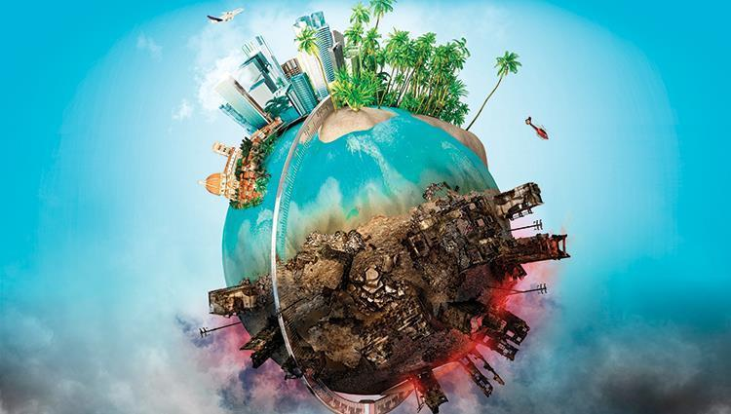

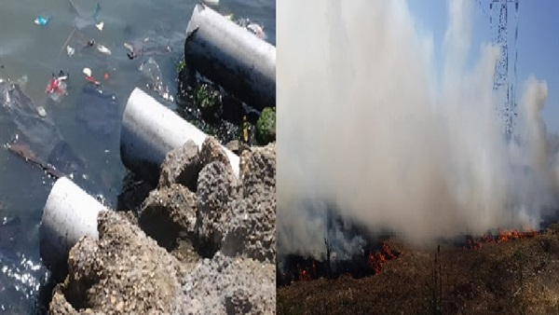

**[3] إزالة الغابات: فهي من أهم العوامل التي تؤثر على البيئة، إذ تنظف الأشجار البيئة وتوفر الأكسجين، باعتبارها مظلة واقيّة من أشعة الشمس خلال النهار، وإزالتها تؤثر على أنماط المطر ودمار بيئة الكائنات. وسائل النقل: تسبب المركبات ووسائل النقل بأكملها الضباب الدخاني وانخفاض مستوى طبقة الأوزون الذي يؤثر على صحة الإنسان بسبب الهيدروكربونات المنبعثة من محركات السيارات.**

**[4] الصناعات: تؤثر الصناعات وخاصة التعدين على البيئة بسبب إطلاقها لمواد جسيمية قادرة على الدخول إلى الرئتين والتسبب بضرر في الجهاز التنفسي.**

**[5] الغازات العادمة: تسبب التدهور البيئي بسبب الغازات الضارة الناتجة من الصناعات مثل؛ الأمونيا وثاني اكسيد الكربون وأكسيد الكبريت، وهي غازات تسبب ثقب في طبقة الأوزون والاحتباس الحراري. العوامل البيئية المسببة لانتشار الأمراض تؤثر نوعية البيئة السيئة تأثيرًا كبيرًا على الأشخاص الذين تتعرض حالتهم الصحية للخطر**

**العــوامل المؤثــرة على البيئــة وخاصة الإنتاج الزراعي**

**الأثر البيئي للزراعة هو تأثير الأساليب الزراعية المختلفة على الأنظمة البيئية المحيطة بها ،**

**التغير المناخي : يُعتبر التغير المناخي والزراعة عمليتين مترابطتين، ويحدث كلاهما على الصعيد العالمي. من المتوقع أن يكون للاحتباس الحراري آثار كبيرة على الظروف التي تمس الزراعة، ومن ضمنها درجة الحرارة والهطول والانجراف الجليدي**

**اجتثاث الأشجار : اجتثاث الأشجار هو إزالة غابات الأرض على نطاق واسع في العالم، ما يؤدي إلى أضرار تلحق بالأرض**

**وعوامل أخرى كثيرة منها علم الهندسة الوراثية ، أنــواع الري المختلفة ، والملوثات المختلفة سواء التربة والماء والهواء ، وعملية التصحر ، وتـآكــل التربة ، والملوثات المختلفة والنفايات الاشعاعية وغيرهــا كلهــا عوامل سلبية للإنتاج الزراعي الجيد والذي قد يؤدي في النهاية إلى ضعف الإنتاج الزراعي وتلوث المنتجات وآثرها السلبية على صحة الإنسان**

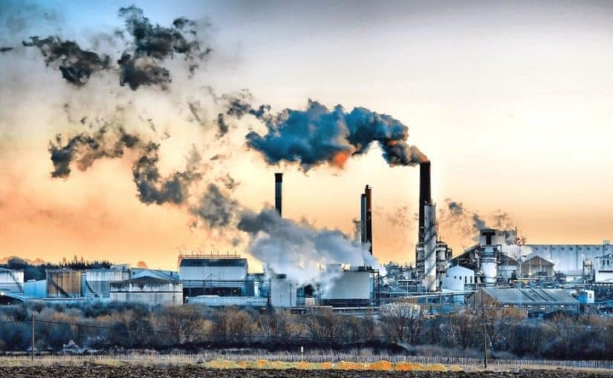

**العــوامل المؤثــرة على البيئــة وخاصة إنتاج الكهـرباء**

**توليد الطاقة الكهربائية يتم توليد الكهرباء بواسطة مولد كهربائيّ يعمل بواسطة مصدرين أساسيين، هما: الطاقة المائية والطاقة الحرارية، حيث يتم الحصول على الطاقة الكهرمائية من المولّدات والتوربينات التي يتم دفعها بواسطة قوة المياه، كما يتم الحصول عليها أيضاً بواسطة المولّدات المقترنة بالتوربينات التي يتمّ دفعها بواسطة البخار الناتج عن المفاعل النوويّ، أو الناتج عن حرق الوقود الأحفوريّ، وهو: الفحم، والنفط، والغاز الطبيعيّ، كما يمكن إنتاج توليد الطاقة الكهربائية بواسطة محرّكات تعمل على طاقة الرياح، أو الشمس، أو الوقود المتجدّد**

**فعند تأثر مكونات البيئة من العوامل الكثيرة والمتداخلة فسوف يؤثر بالضرورة على إنتاج الكهرباء والكمية المتاحة وخصوصًا إن إنتاج الكهرباء يعتمد بشكل أساسي على النظام البيئى الطبيعي**

**إعلان باللغة العربية للحفاظ على البيئة**

**يجب علينا أن نحسن التعامل مع البيئة ونحسن استغلال مواردها بكفاءة دون إحداث أي نوع من الخلل فيها حتى نستطيع أن نحيا حياة سعيدة وبصحة جيدة ، ويتم هذا الأمر عن طريق زراعة الأمكان بالأشجار حتى نحافظ على التوازن البيئي ، ونحافظ على جميع أنواع الكائنات الحية البرية والمائية**

**إعلان باللغة الإنجليزية للحفاظ على البيئة**

**1- We must improve dealing with the environment and improve the efficient use of its resources without creating any kind of imbalance in it so that we can live a happy and healthy life**

**2- Growing places with trees in order to preserve the environmental balance**

**3- Preserving all kinds of terrestrial and aquatic organisms**

النتائج

**من خلال العرض السابق نستنتج أن :-**

**- البيئة هي كل ما يحيط بنا من الهواء والتربة النباتات والحيوانات والمياه، وهي عوامل بيئية أو عوامل إيكولوجية حيوية كانت أو غير حيوية، تؤثر على الكائنات الحية**

**- هناك عوامل كثيرة تأثر على البيئة بشكل مباشر سواء كان هذا الأمر بفعل الإنسان أو بغير الإنسان أو ما يطلق عليها الكوارث الطبيعية**

**- يجب على الإنسان أن يحسن استغلال موارد البيئة بما يلا يتناقض مع الطبيعة الجغرافية والمادية التي خلقت البيئة عليهــا**

**- كلما أحسن البشر التعامل مع البيئة بشكل إيجابي كلما نعم الإنسان بالحياة وأصبحت أفضل وأقل عرضة للهلاك والفناء .**



المصادر

**1- الكتــاب المدرسي وخاصة كتاب العلوم والدراسات**

**2- المكتبــة الرقميــة**

**3- موسوعة الويكيبديــا العالميــة**

**4- مقالات عن البيئة من خلال الانترنت**